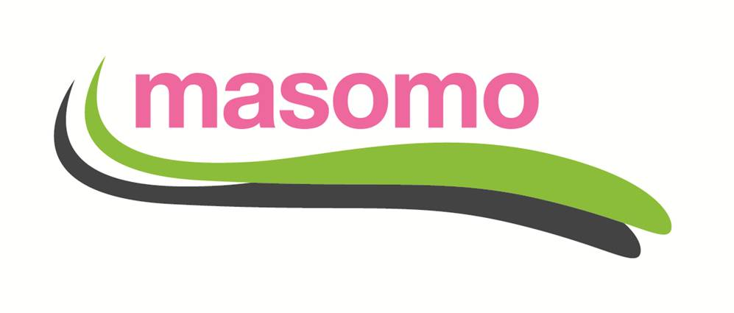

**Nieuwsbrief**

december 2021

Per december ’21 doneert Masomo de schoolgelden voor 2 dove kinderen die naar de internaats-school St Mary school of Deaf in Masaka gaan. Daarnaast sponsort Masomo 6 kinderen die een beroepsopleiding volgen aan de St.Theresa Vocational School in Mahyoro. Voor het jaar2022 heeft Masomo ruimte voor sponsoring van enkele kinderen meer, afhankelijk van de ontwikkelingen in openstelling van der scholen.

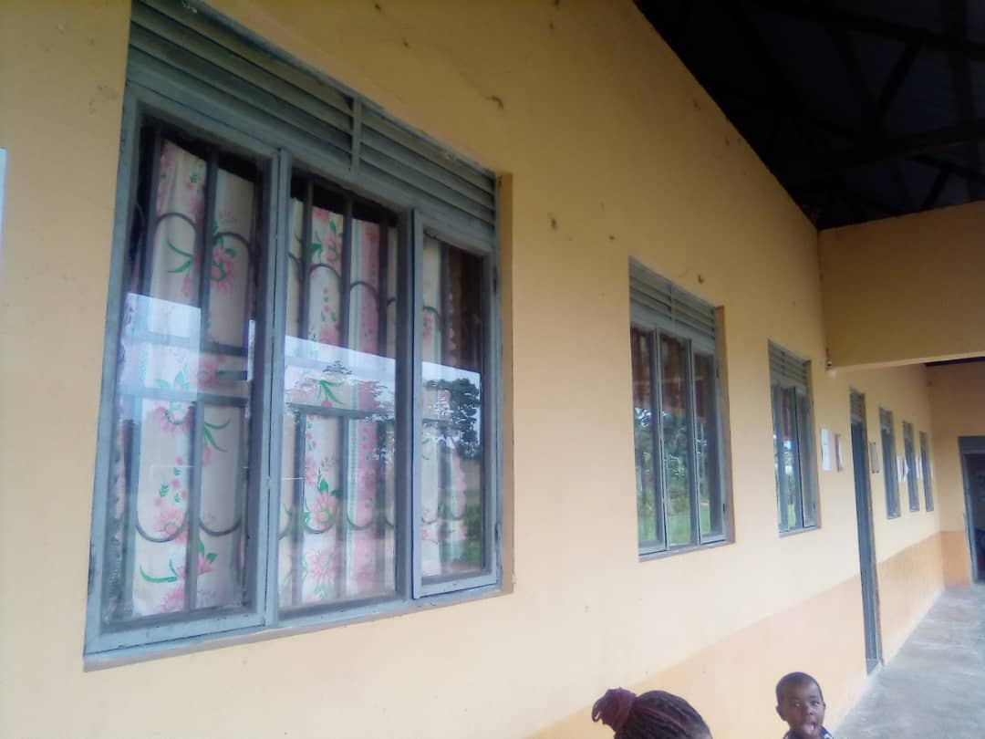

Stella Beeldsnijder en Peter van der Maas zijn onze nieuwe bestuursleden. Peter, broer van Corrie, gaat meer aandacht geven aan communicatie. Vriendin Stella heeft ook jaren gewoond en gewerkt in Uganda en is goed op de hoogte van de lokale situatie.

Uganda is momenteel een hoog-risicogebied voor corona. Dat geeft onrust in het land, die nog versterkt wordt door het verloop van de verkiezingen in januari ’21. De criminaliteit is toegenomen, en recentelijk zijn er bomaanslagen geweest in de hoofdstad Kampala.

De scholen zijn al meer dan 80 weken gesloten. De president heeft aangekondigd dat in januari ’22 de scholen weer starten. De vraag is of dat haalbaar is. In het stedelijk gebied hebben veel kinderen een “way of living” op straat gevonden, en de vraag is of zij naar school terugkeren. In het rurale gebied, waar Masomo haar contacten heeft, worden kinderen opgevangen met buitenschoolse activiteiten.

Wij wensen jou **alle goeds en gezondheid** in het nieuwe jaar, en we hopen dat “onze” kinderen op jou kunnen blijven rekenen!

Stichting Masomo, ANBI gereg.

info@masomo.eu [www.masomo.eu](http://www.masomo.eu)

IBAN: **NL51RABO0130820903**

Voorbeelden van donatie:

Voedingspakket op school € 2

Een anti-malaria kuur € 5

Een antibiotica kuur € 10

Een muskietennet, geïmpr. € 10

1 jaar basis school € 150

1 jaar instituut voor doven € 320

1 jaar beroepsonderwijs € 400

1 jaar beroepsonderwijs € 400 Nieuwsbrief

2021 is een veelbewogen jaar geweest voor onze Stichting Masomo. In de eerste plaats door het plotselinge overlijden van Corrie van der Maas. Op www.masomo.eu staat een In Memoriam. Corrie heeft veel bijgedragen aan hoe Masomo een praktische invulling heeft gegeven bij hulp aan school-gaande kinderen. Door middel van schoolgelden, het bouwen van een school, maar ook door hulp bij het opstarten van eigen inkomstenbron na de beroepsopleiding. Wij allemaal missen haar, haar zorg en haar gulle lach. Bij de uitvaart van Corrie kon door corona-maatregelen slechts een beperkt aantal gasten aanwezig zijn, maar vele geïnteresseerden konden het via livestream volgen. De inzameling voor Masomo ter gedachtenis van Corrie leverde het geweldige bedrag van € 2.328 op! Veel dank!